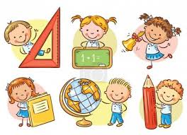

UČEBNÉ OSNOVY

TEMATICKÉ CELKY A ICH CHARAKTERISTIKA
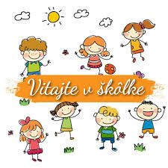
SEPTEMBER – MOJA ŠKÔLKA A MÔJ DOMOV
Haló, ja som tu
Všetci sme kamaráti
Ja a moje bydlisko
Cestičky a križovatky

Charakteristika:
Adaptácia dieťaťa v prostredí materskej školy. Spoznávať prostredie a zamestnancov školy. Zoznamovať sa s novými kamarátmi, ktorých oslovuje menom. Poznávať mená pani učiteliek v materskej škole. Zvykať si na nový režim dňa, ktorý je odlišný od rodinného prostredia. Oboznamovať sa s triednymi pravidlami, postupne si ich osvojovať. Podnecovať deti k hre, vytvárať radostnú atmosféru. Poznať názov našej dediny, krajiny. Vymenovať krásy našej dediny, čo všetko sa nachádza v našej dedine, aké budovy, aké pohoria a chránené územia sa nachádzajú v našej krajine. Absolvovať turistické vychádzky do okolia. Oboznámiť sa so spisovnými a nespisovnými slovami. Osvojovať si vedomosti v oblasti cestnej premávky - značky, dopravné prostriedky, pravidlá správania sa v cestnej premávke. Poznávať, triediť dopravné prostriedky, dopravné značky. Ako sa bezpečne správať na cestách. Vedieť riešiť rôzne dopravné situácie.
REGIONÁLNE A ENVIROMENTÁLNE ZAMERANIE ŠKVP KAMIENOK NA MESIAC SEPTEMBER:

SEPTEMBROVÉ PRANOSTIKY
SEPTEMBER Z POĽA BER!
PO SVÄTOM MATÚŠI, DAJ ČIAPKU NA UŠI.
PO MICHALE TRÁVA, ČO BY SI JU KLIEŠŤAMI ŤAHAL NEPÔJDE VON.

Vzdelávacia oblasť: Umenie a kultúra
VŠ: Dieťa rytmicky deklaruje ľudové hry, vyčítanky a riekanky.
Oboznamovanie sa s hrami našich starých a prastarých rodičov v prírodnom prostredí.
Vzdelávacia oblasť: Človek a spoločnosť, Zdravie a pohyb
Dieťa spoznáva názvy lokalít porubskej doliny počas turistickej vychádzky.
Vzdelávacia oblasť: Človek a príroda, Zdravie a pohyb
VŠ: Dieťa pozoruje a zaznamenáva zmeny v prírode v jesennom období.
Spoznávanie, triedenie jesenných prírodnín v okolí Kamennej Poruby.
Spoznávanie zdravých potravín, ktoré konzumovali ľudia z nášho regiónu v minulosti.
VŠ: Dieťa pri opise krajiny používa pojmy ako vrch, les, pole, lúka, potok, rieka, jazero, rybník.
Spoznávanie vrchov, lesov, polí, lúk, potokov v okolí porubskej doliny.
VŠ: Dieťa pozná verejné inštitúcie a služby vo svojom okolí a účel, na ktorý slúžia.
Spoznávanie obce počas vychádzky. Prostredie, v ktorom sa Materská škola Kamenná Poruba nachádza, a to prostredníctvom inštitúcií a služieb (Koniarka, Kaplnka zasvätenia k Nanebovzatiu Panny Márie, ZŠ s MŠ Kamenná Poruba, pošta, Hasičská zbrojnica Kamenná Poruba, Obecný úrad Kamenná Poruba, rozličný obchod - COOP JEDNOTA, Kultúrny dom Kamenná Poruba, umelé ihrisko, Kostol Všetkých svätých v Kamennej Porube, zberný dvor, futbalové ihrisko, Kaplnka sv. Jána Nepomuckého,).
Opisovanie známych trás na základe orientačných bodov – predškoláci.
Pomenovanie významných budov, poznať ich účel.
Spoznávanie pracovnej náplne niektorých záujmových aktivít rodičov a príbuzných.
OKTÓBER – ČAROVNÁ JESEŇ
Ja a tvary okolo mňa
Farebný svet
Jesenné poklady prírody
Tajomstvá lesa

Charakteristika: Poznávať farby, tvary a veľkosti predmetov. Rozlišovať predmety podľa tvarov, pomenovať geometrické tvary. Zostaviť jednoduché útvary z kociek podľa predlohy a fantázie. Poznať a pomenovať farby červená, žltá, modrá, zelená, hnedá, biela, čierna. Vedieť pracovať a experimentovať so širšou farebnou paletou. Vedieť rozlíšiť ovocie a zeleninu, pomenovať ovocné stromy a ich plody – jabloň, hruška, čerešňa, orech. Pozorovať odlišnosti stromov a kríkov v lese. Poznávať rôzne druhy ovocia a zeleniny a spôsob ich úpravy. Zaujať pozitívne empatické postoje k starým ľuďom, vyjadriť im úctu. Zamerať sa na prosociálne a empatické správanie. Príprava besiedky pre starých rodičov. Rozlišovať ihličnaté, listnaté stromy, kríky. Vedieť sa orientovať v lese. Charakterizovať jeseň v lese niektorými typickými znakmi. Vedieť sa orientovať v lese, poznať jeho nástrahy. Zaujímať sa o cestičky a lesné potôčiky. Vedieť identifikovať niektoré stromy a kry vyskytujúce sa v lese. Priblížiť rôznorodosť živočíšnej ríše a priamo poznávať drobné živočíchy v prírode a na školskom dvore. Nadobúdať poznatky o zvieratách v lese a o spracovaní niektorých lesných plodov. Využitie prírodnín pri zhotovení rôznych výrobkov. Oboznamovať deti so základnými poznatkami o hubách. Upozorniť na možné poškodenie zdravia pri kontakte a konzumácii určitých druhov húb.

REGIONÁLNE A ENVIROMENTÁLNE ZAMERANIE ŠKVP KAMIENOK NA MESIAC OKTÓBER:
OKTÓBROVÉ PRANOSTIKY:
KEĎ SA DRŽÍ LIST V MESIACI OKTÓBRI NA STROME PEVNE, TO ZNAMENÁ KRUTÚ ZIMU.
Vzdelávacia oblasť: Človek a príroda, Zdravie a pohyb
VŠ: Dieťa identifikuje rôznorodosť rastlinnej ríše.
Spoznávanie a identifikovanie húb v našom lese podľa knižnej literatúry.
Uvedomovanie si nebezpečenstva plynúceho z toho, ktoré huby sú nejedlé a jedlé.
Praktické využitie jedlých húb v gastronómii (rozhovor s deťmi o využití a uskladnení
húb v maminej kuchyni).
Sviatok 20. október – DEŇ STROMOV
Uvedomenie si dôležitosti stromov pre človeka, čo nám stromy dávajú, kde sa v našom okolí nachádzajú, prečo sú pre nás ľudí dôležité.
Porovnávanie tvarov listov, rozdeľovanie na tie, ktoré majú okraj hladký alebo zúbkový.
Sledovanie, či na listoch rôznych stromov sa nachádzajú chĺpky alebo nie. Cieľom aktivít nie je nadobudnutie vedomosti o rôznorodých detailoch, ale identifikácia rôznorodosti stromov (zúbkovanie, žilky, tvar listu a pod.).
Vzdelávacia oblasť: Človek a svet práce VŠ: Dieťa pozná niektoré tradičné remeslá
Spoznávanie remesiel a záujmových činností obyvateľov rajeckého regiónu v minulosti a v súčasnosti. Návšteva Rajeckého múzea - predškoláci. Besiedka pri príležitosti Dňa starých rodičov – predškoláci.
VŠ: Dieťa uvedie príklad tradičnej regionálnej kultúry podľa miestnych podmienok Hodové rozprávanie o jesennej úrode a prácach na poliach, zasvätenie úrody Panne Márií, uskladnenie v stodole, pod strechou.
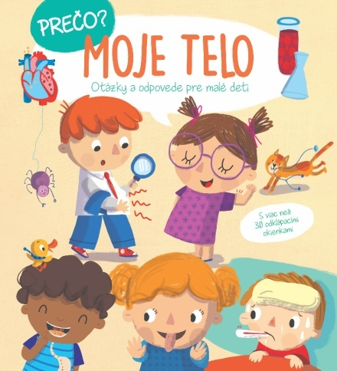
NOVEMBER - MOJE TELO
Ja a moje zmysly
Čo ukrýva moje telo
Bacily a choroby, vyženieme z postelí
Vážim si zdravie, potravinová pyramída

Charakteristika: Pomenúvať a rozlišovať zmyslové orgány, rozoznať zmyslami vlastnosti predmetov a dejov okolo seba, orientovať sa v priestore podľa sluchu, rozlišovať predmety na základe hmatu. Význam zdravej výživy pre naše telo. Poznávať časti ľudského tela a jeho funkcie. Starostlivosť o telo, vhodné oblečenie, lekárska starostlivosť, prevencia ako sa vyhnúť bacilom. Vedieť opísať stav zdravia a choroby. Rozumieť pojmom lekár a pacient. Vedieť privolať pomoc. Poznať telefónne číslo záchranného systému. Rozoznávať nebezpečné a zdraviu škodlivé látky a predmety. Navštíviť miestny cintorín pri príležitosti sviatku Všetkých svätých.

REGIONÁLNE A ENVIROMENTÁLNE ZAMERANIE ŠKVP KAMIENOK NA MESIAC NOVEMBER:
NOVEMBROVÉ PRANOSTIKY:
NOVEMBROVÁ HMLA ZHASÍNA SLNKO.
KEĎ DEŇ VŠECHOSVÄTÝCH PRINESIE ZIMU, TAK MARTIN PRINESIE LETO.
NA MARTINA MEDVEĎ LÍHA.
NA SVÄTÚ KATARÍNU SCHOVAJME SA POD PERINU.
KATARÍNA NA ĽADE, VIANOCE NA BLATE.
AK HUS NA MARTINA UŽ PO ĽADE CHODÍ, ZAS OKOLO VIANOC V KALUŽI SA BRODÍ.
KEĎ SVÄTÝ ONDREJ NA PLOT MRÁZ POSADÍ, NEMUSÍME SA BÁŤ POVODNÍ ANI VODY.

Vzdelávacia oblasť: Umenie a kultúra
VŠ: Dieťa spieva piesne a riekanky
Aktívne počúvanie hudobných skladieb.
Vzdelávacia oblasť: Človek a svet práce
VŠ: Dieťa vytvorí jednoduchý výrobok a pomenuje účel.
Tvorenie lampiónu na lampiónový sprievod.
Vzdelávacia oblasť: Človek a spoločnosť
VŠ: Uvedie príklad tradičnej regionálnej kultúry podľa miestnych podmienok.
Návšteva cintorína pri príležitosti sviatku všetkých svätých.
Prezentácia práce DHZ Kamenná Poruba.

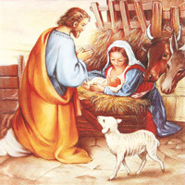
DECEMBER – VIANOCE KLOPÚ NA DVERE
Malé ručičky zdobia vianočné stromčeky
Vitaj v škôlke svätý Mikuláš
Vianoce u nás doma
Vianočné tradície a symboly

Charakteristika:
Emocionálne umocňovať atmosféru najkrajších sviatkov roka v rodine a v materskej škole. Posilňovať prosociálne správanie k ľuďom. Príprava na slávenie sviatku sv. Mikuláša. Učiť sa básne, piesne, nacvičovať rôzne tance a dramatické scénky. Vedieť kedy počúvať a kedy hovoriť, učiť sa rýmovať. Vedieť určiť podľa pokynov, kde je viac, menej a rovnako prvkov. Správne pridať a odobrať určitý počet prvkov v danej skupine. Počúvať vianočné príbehy, získavanie poznatkov o vianočných zvykoch a tradíciách. Spoločne prežívať chvíle pokoja, lásky, spolupatričnosti a obdarúvania sa. Nadobúdať nové zručnosti pri pečení a zdobení medovníkov. Vyrábať vianočné ozdôb, pozdravov, rozprávanie o očakávaných prekvapeniach pod stromčekom. Posilňovať čaro Vianoc vianočnými koledami a piesňami.
REGIONÁLNE A ENVIROMENTÁLNE ZAMERANIE ŠKVP KAMIENOK NA MESIAC DECEMBER:
DECEMBROVÉ PRANOSTIKY:
KEĎ V ADVENTE JE INOVAŤ NA STROMOCH, BUDE VEĽA OVOCIA.
KEĎ JE DECEMBER STUDENÝ, JE VŽDY S ÚRODNÝM ROKOM SPOKOJNÝ.
LEPŠIE VIANOCE TRESKÚCE NEŽLI TEKÚCE.
JASNÉ VIANOCE, MNOHO VÍNA A OVOCE.
ZELENÉ VIANOCE - BIELA VEĽKÁ NOC.

KEĎ JE NA ŠTEDRÝ DEŇ MNOHO HVIEZD, BUDE MNOHO ZEMIAKOV.

ŠTEDRÝ VEČER JASNÝ KAŽDÉMU JE MILÝ, DÁ VRAJ PÁN BOH VÍNA,

POŽEHNÁ V OBILIÍ.

Vzdelávacia oblasť: Človek a spoločnosť
VŠ: Vyjadruje pocity zo zážitku, vypočutej rozprávky alebo príbehu.
Umocňovanie emocionálneho prežívania v materskej škole (čítanie príbehov Svätá Barbora, Svätý Mikuláš, Svätá Lucia, príbeh o narodení Ježiša Krista).
Vzdelávacia oblasť: Umenie a kultúra VŠ: Výtvarne vyjadruje svoje predstavy o svete.
Kreslenie príbehov na základe vlastných zážitkov a emócii.
Vzdelávacia oblasť: Človek a svet práce
VŠ: Dieťa podľa návrhu zhotoví daný predmet.
Vytváranie vianočných dekorácii z prírodného materiálu (adventný veniec, výzdoba tried, tvorivé dielne).
VŠ: Dieťa identifikuje suroviny potrebné na prípravu niektorých vybraných bežne používaných výrobkov. Upevňovanie predstáv o tom, že suroviny na všetky výrobky získava človek z prírody, preto je od nej závislý a mal by ju chrániť (pečenie medovníkov).

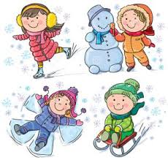
JANUÁR – V KRÁĽOVSTVE ZIMY
Veselá zábava na snehu
Zvieratká v zime
Pomáhame ujovi horárovi
Ľadové kráľovstvo

Charakteristika:
Poznať charakteristické znaky zimy. Vedieť vymenovať zimné športy. Zamerať sa na ochranu zdravia v zimnom období, ako sa vhodne obliecť, aké materiály nás v chladnom počasí zohrejú. Otužovať sa v chladom počasí. Pozorovať zmenu vlastností látok vplyvom tepla, skúmať bežne dostupné látky (ľad, sneh) – topenie tuhnutie. Učiť sa, rozdeľovať slová na slabiky. Osvojovať si krátke literárne útvary spamäti, recitovať s dôrazom na správnu výslovnosť. Poznať rovinné geometrické tvary (kruh, trojuholník, štvorec, obdĺžnik). Vytvárať pozitívny vzťah k pobytu na čerstvom vzduchu. Nadobúdať špeciálne pohybové zručností a schopností (kĺzanie, bobovanie atď.). Pozorovať správanie zvierat v zime. Sledovať ich stopy v snehu. Prikrmovať zvieratá na školskom dvore (vtáci) a v lese (vysoká zver, div. sviňa, atď.). Poznať zvieratá žijúce v lese.

REGIONÁLNE A ENVIROMENTÁLNE ZAMERANIE ŠKVP KAMIENOK NA MESIAC JANUÁR:
JANUÁROVÉ PRANOSTIKY:
AKO NA NOVÝ ROK, TAK PO CELÝ ROK.
NA NOVÝ ROK BLATO, NA VEĽKÚ NOC SNEH.
NA NOVÝ ROK – O SLEPAČÍ KROK.
NA TRI KRÁLE – O KROK DÁLE.
Vzdelávacia oblasť: Človek a príroda
VŠ: Dieťa opíše spôsoby starostlivosti o vtáky a lesné zvieratá v zimnom období.
Kŕmenie zvierat v lese v spolupráci s poľovníckym združením. Beseda s poľovníkom.
Vzdelávacia oblasť: Človek a svet práce
VŠ: Dieťa používa náradie a nástroje pri príprave, úprave predmetu alebo materiálu.
Vyrábanie kŕmidiel pre zvieratká.
VŠ: Dieťa rozpoznáva rôzne prírodné materiály (vlna, bavlna, súkno).
Prezentovanie zimného oblečenia z minulosti - kožuštek, baranica, vlniak, kapce,...

FEBRUÁR – ČAROVNÝ SVET OKOLO NÁS
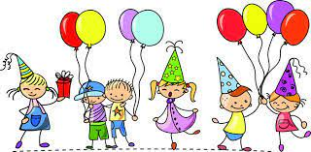
Kráľovstvo hračiek
Hurá je tu karneval!
Čarovný vesmír
Naša zem je guľatá

Charakteristika:
Vedieť sa orientovať v časových vzťahoch, druhy hodín, časti dňa, dni v týždni, mesiace v roku, rozlišovať pojmy včera, dnes, zajtra. Nadobúdať informácie o zvykoch a tradíciách Fašiangov. Vyrábať rôzne škrabošky a masky, premena detí na rozprávkové bytosti. Pohybovými aktivitami vyjadriť radosť z atmosféry karnevalu. Vedieť rozlišovať, čo je pravda a čo fikcia. Využívať digitálne pomôcky, zoznamovať sa s ich ovládaním. Iniciovať hľadanie pravidelnosti okolo nás, identifikovať postupnosť (deň, noc). Rozšíriť poznatky o slnku, slnečnej sústave, mesiaci, hviezdach a vesmírnom svete. Rozoznávať pozitívne a negatívne emócie. Pracovať podľa pracovného postupu a zhotoviť výrobok.

REGIONÁLNE A ENVIROMENTÁLNE ZAMERANIE ŠKVP KAMIENOK NA MESIAC FEBRUÁR:
FEBRUÁROVÉ PRANOSTIKY:
NA HROMNICE – O HODINU VÍCE.
PRIŠLI HROMNICE, KONIEC SANICE.
KEĎ SA MAČKA CEZ FAŠIANG NA SLNCI OPEKÁ, POTOM V PÔSTE ZA KACHLE UTEKÁ.
V NOCI FAŠIANGOVEJ, KEĎ VIDNO HVIEZD MNOHO, PONESÚ SLIEPKY MOC VAJEC TOHO ROKU.

Vzdelávacia oblasť: Človek a spoločnosť
VŠ: Dieťa uvedie príklad tradičnej regionálnej kultúry podľa miestnych podmienok.
Riadené rozhovory a diskusie o sviatku Hromnice, Fašiangoch.
Vzdelávacia oblasť: Umenie a kultúra
VŠ: Realizuje rytmický sprievod k riekankám a piesňam.
Učíme sa rozkazovačky, vinšovačky a žartovné piesne spájané s vhodnou rytmizáciou.
Vzdelávacia oblasť: Človek a príroda
VŠ: Dieťa opíše prírodné javy a podmienky zmeny ich fungovania na základe vlastného pozorovania a skúmania (svetlo a tiene).
Chytanie svetla v priestore, pozorovanie rýchlosti pohybu svetla, poznávanie zdroja svetla.
VŠ: Dieťa opíše Zem ako súčasť prírody.
Návšteva astronomickej pozorovateľne, pozorovanie denné i nočné s rodičmi, oboznámenie detí s mapou oblohy, ďalekohľadom.
Vzdelávacia oblasť: Umenie a kultúra
VŠ: Dieťa skladá tvary a skladaním vytvorí novotvar a pomenuje ho.
Kašírovanie planét, vesmír očami detí.
MAREC - KNIHA JE MÔJ KAMARÁT
Ako vzniká kniha
V kráľovstve rozprávok
Neživá príroda
Tajomstvo ukryté v semienku

Charakteristika:
Objavovať literárne bohatstvo, vedieť správne manipulovať s knihou, poznávať detských autorov. Rozlišovaťdetskú, ľudovú a autorská poéziu a prózu (ľudová a autorská rozprávka). Voľne reprodukovať literárne texty, usporiadať ich podľa postupnosti deja. Vedieť rozlišovať kladné a záporne postavy v literárnom diele. Predvídať, ako bude konať rozprávková postava v príbehu. Návšteva miestnej knižnice, výroba vlastnej knižky. Pozná vlastnosti papiera a rozlišuje druhy a využitie v praktickej činnosti. Pozná jednoduchý postup výroby ručného papiera. Oboznámiť sa so živou a neživou prírodou. Formovať aktívny vzťah k živej prírode. Meranie vzdialenosti. Poznať kolobeh vody. Vie identifikovať a rozlišovať zložky živej a neživej prírody. Sadiť žitko do črepníkov. Rozlišovať jednotlivé časti rastlín – koreň, stonka, kvet. Orientovať sa v dejovej postupnosti – rast rastlín. Porovnávať veľkosť, vzhľad rastlín. Rozoznávať a pomenúvať rôzne druhy kvetov. Spoznávať jarné práce v našich záhradách, pracovné náradie.

REGIONÁLNE A ENVIROMENTÁLNE ZAMERANIE ŠKVP KAMIENOK NA MESIAC MAREC:

MARCOVÉ PRANOSTIKY:
MARCOVÝ PRACH A MÁJOVÉ BLATO, TO JE SEDLIAKOVI ZLATO.
SUCHÝ MAREC, MOKRÝ MÁJ – BUDE ŽITKO AKO HÁJ.
MAREC BEZ VODY, APRÍL BEZ TRÁVY.
KEĎ JOZEF KOŽUCH ODKLADÁ, BUDE DOBRÁ ÚRODA.
Vzdelávacia oblasť: Človek a spoločnosť
VŠ: Dieťa uvedie príklad tradičnej regionálnej kultúry podľa miestnych podmienok.
Zapájanie sa aktívne do prípravy osláv, vrátane udržiavania ľudových tradícií, prostredníctvom zážitkov, obohacovať poznávacie skúsenosti s tradičnými jarnými sviatkami (vítanie jari, Morena...).
Vzdelávacia oblasť: Umenie a kultúra
VŠ: Kreslí postavu
Vzdelávacia oblasť: Umenie a kultúra
VŠ: Dieťa vyjadruje piesne, riekanky a hudobné skladby prostriedkami hudobnej dramatiky.
Využívanie prvkov hudobno-dramatickej interpretácie v rečňovankách, v ľudových hrách v prírodnom prostredí s jarnou tematikou.
Vzdelávacia oblasť: Zdravie a pohyb
VŠ: Dieťa zvládne dlhšiu turistickú vychádzku.
Vyhľadávanie a čistenie studničiek v porubskej doline.

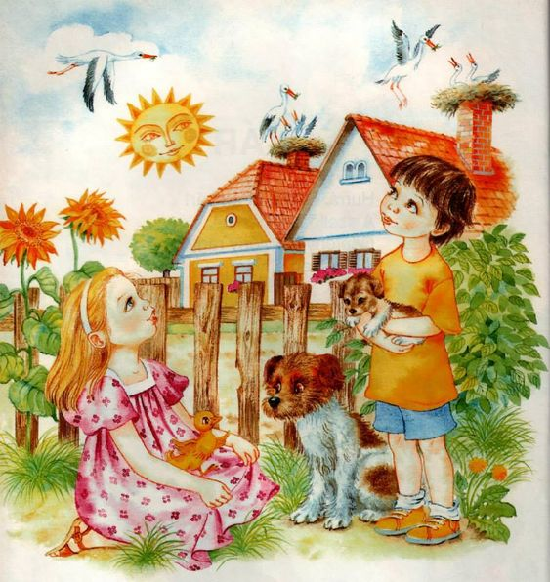
APRÍL: PRÍRODA SA ZOBUDILA
Oblej ma šuhajko
Mláďatká z nášho dvora
Na motýlích krídlach
My sme malí ochranári

Charakteristika:
Zapojiť deti do príprav sviatkov jari - veľkonočné sviatky. Oboznámiť sa s ľudovými tradíciami, rôznymi technikami maľovania a zdobenia veľkonočných kraslíc. Svoje pocity a dojmy z prežívania sviatku vyjadrovať rôznymi umeleckými výrazovými prostriedkami. Odpovedať na kladené otázky. Vedieť rozdeliť prvky na skupiny, usporiadať prvky podľa pokynov. Ako môže človek poškodzovať a chrániť prírodu. Ochranárske postoje k prírode (Deň Zeme). Podnecovať ekologické aktivity. Poznávať a pomenovať zvieratá a ich mláďatá vyskytujúce sa na našom dvore. Spoznávať význam a ich úžitok pre človeka. Spoznávať život chrobákov v prírode a pozorovať drobný hmyz na lúke a v záhrade.

REGIONÁLNE A ENVIROMENTÁLNE ZAMERANIE ŠKVP KAMIENOK NA MESIAC APRÍL:
APRÍLOVÉ PRANOSTIKY:
APRÍL V DAŽDI, MÁJ V KVETE.
SUCHÝ APRÍL, MOKRÝ JÚN.
AK DUNÍ V APRÍLI HROM,NEBOJÍ SA MRAZU STROM.
Vzdelávacia oblasť: Človek a príroda
VŠ: Dieťa identifikuje rôznorodosť živočíšnej ríše.
Pozorovanie, porovnávanie živočíchov podľa vonkajších znakov ich tiel, podľa rôznych spôsobov ich pohybu v prostredí v ktorom žijú (les, lúka, polia, záhrada...).
Vzdelávacia oblasť: Človek a svet práce
VŠ: Dieťa vytvorí jednoduchý výrobok a pomenuje účel.
Výroba domčeku pre hmyz z odpadového a prírodného materiálu.
Vzdelávacia oblasť: Človek a spoločnosť
VŠ: Dieťa uvedie príklad tradičnej regionálnej kultúry podľa miestnych podmienok.
Aktívne zapájanie sa do príprav osláv spoločenských udalostí vrátane udržiavania ľudových tradícií, aktívne prežívanie veľkonočných sviatkov.
Veľkonočná dielnička - pletenie korbáčov, vytváranie ľudových produktov (kraslice), Slávenie sviatkov Veľkej noci našimi predkami.
Vzdelávacia oblasť: Jazyk a komunikácia
VŠ: Dieťa sprevádza spievanie piesne alebo recitáciu krátkeho literárneho útvaru rytmickým sprievodom.
Nácvik básni a veľkonočných vinšov.
Vzdelávacia oblasť: Človek a príroda
VŠ: Dieťa identifikuje rôznorodosť rastlinnej ríše.
Rozlišovanie jarných liečivých rastlín v našom chotári, spoznávanie ich úžitku, lisovanie liečivých bylín, výroba herbáru.
Vzdelávacia oblasť: Jazyk a komunikácia
VŠ: Dieťa porozumie implicitnému významu textu a spoločenskými konvenciami posúdi správanie postáv.
Počúvanie príbehov s tematikou prírody.
Vzdelávacia oblasť Človek a príroda
VŠ: Dieťa rozpráva o prírodných reáliách známeho okolia (Deň Zeme 22.4.).
Budovanie pozitívneho vzťahu k prírode, poznávanie vzťahov v prírode a vplyv človeka na ňu (problematika životného prostredia - ohrozenie vody a pôdy, znečisťovanie ovzdušia, triedenie odpadu).
Vzdelávacia oblasť: Človek a príroda
VŠ: Dieťa rozpráva o prírodných reáliách blízkeho okolia.
Spoznávanie a opisovanie nebezpečenstva lesa ( poštípanie živočíchmi, zakladanie ohňa, odhadzovanie odpadkov).

MÁJ - MOJA RODINA
Ja a moja rodina
Narodilo s nám bábätko
Profesia mojich rodičov
Slovensko, môj domov

Charakteristika:
Rozlišovať a pomenovať členov rodiny. Záujmy a záľuby mojej rodiny. Vymenovať členov blízkej rodiny a identifikovať príbuzenské vzťahy v rodine. Vyjadrovať postoj k členom rodiny, vrátane novonarodeného člena rodiny. Chápať úlohu rodičov a detí v rodine. Chápať logickú náväznosť časovej následnosti dejov a javov – vývin a rast človeka. Postoje k členom rodiny. Význam rodiny, dňa Matiek. rodičovstvo, starostlivosť o bábätko. Spoznávať remeslá, ktoré vykonávali naši starí rodičia. Adekvátna reakcia v danej situácii - viem sa slušne správať. Pomenovať prírodný materiál, poznať jeho vlastnosti a využitie. Na základe pozorovania pomenovať a opísať rôzne druhy práce. Aké profesie vykonávajú naši blízki. Nadobúdať informácie o povestiach Slovenska. Poznať krásy Slovenska. Deti predškolského veku sa oboznámia s názvom hlavného mesta Slovenska, jeho zástavou a hymnou. Vedieť porozprávať o prírode v obci, uvedú adresu, na ktorej bývajú. Spoznávať niektoré písmená abecedy. Hrať sa s drobným materiálom. Vedieť vytvárať skupiny prvkov podľa pokynu učiteľky. Nácvik piesní, básní, tancov a výroba rôznych darčekov pre mamičky k ich dňu. Ľudové tradície a zvyky k oslave 1. mája. Stavanie májov, spievanie piesní. Cudzie slová a nárečie vyskytujúce sa v minulosti a teraz.

REGIONÁLNE A ENVIROMENTÁLNE ZAMERANIE ŠKVP KAMIENOK NA MESIAC MÁJ:
MÁJOVÉ PRANOSTIKY:
DÁŽĎ NA PRVÉHO MÁJA ÚRODNÝ ROK ZNANENÁ.
STUDENÝ MÁJ – V STODOLE RÁJ.
MÁJOVÁ KVAPKA ZA DUKÁT STOJÍ.

Vzdelávacia oblasť: Človek a spoločnosť
VŠ: Dieťa uvedie príklad tradičnej regionálnej kultúry podľa miestnych podmienok.
Udržiavanie tradícií a zvykov, oboznámenie detí s obsahom tradície stavania a váľania mája, podporovanie emocionálneho prežívania pri stavaní mája, aktívna účasť detí na ľudových tradíciách, (Máj stužky zapletaj).
Vzdelávacia oblasť: Človek a spoločnosť
VŠ: Dieťa identifikuje príbuzenské vzťahy vo svojej rodine (mama, stará mama).
Vzdelávacia oblasť. Umenie a kultúra
VŠ: Dieťa vyjadruje piesne, riekanky a hudobné skladby prostriedkami hudobnej dramatiky.
Besiedka pri príležitostí Dňa matiek v materskej škole, prezentácia detí s ľudovým programom v kultúrnom dome.
Vzdelávacia oblasť: Umenie a kultúra
VŠ: Dieťa imituje pohyb v hudobno-pohybových hrách.
Deklamovanie riekaniek o studničkách, hranie ľudových hier pri studničke.
Vzdelávacia oblasť: Jazyk a komunikácia
VŠ: Dieťa vymenuje niektoré historické lokálne objekty napr. hrad, zámok.
Čítanie povestí, posudzovanie správanie postav, poznanie dobra a zla. Spoznávanie okolitých hradov a zámkov (Lietavský hrad, Hrad Strečno, Budatínsky zámok atď.).

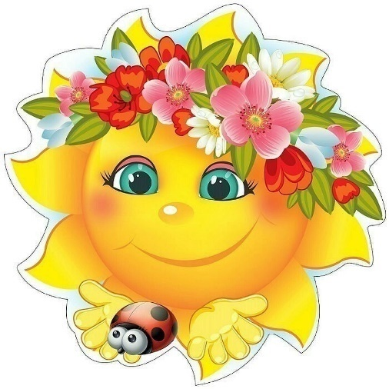
JÚN - FAREBNÝ SVET DETÍ
Deti sveta
Exotické zvieratá
Život pri vode
Lúčime sa škôlka

Charakteristika:
Oslava sviatku detí - Deň detí. Uvedomovať si multikultúrnu rozmanitosť ľudstva. Formovať tolerantné postoje voči rôznym národom a národnostiam. Rozlišovať národnosti podľa farby pleti. Nácvik indiánskeho tanca. Rozprávky z celého sveta. Nadobúdať poznatky o exotických zvieratách. Vedieť určiť postupnosť prvkov. Pozorovať a identifikovať rôznorodosť živočíchov žijúcich vo vode a pri vode. Vyrábať darček pre svojho kamaráta. Spoznať tradície viažuce sa k Jánovi, aktívne zapojiť otcov do diania v materskej škole. Prázdniny sú na dohľad, ako sa bezpečne správať cez prázdniny. Lúčenie sa so škôlkou. Ukončiť školský rok koncoročnou diskotékou.

REGIONÁLNE A ENVIROMENTÁLNE ZAMERANIE ŠKVP KAMIENOK NA MESIAC JÚN:
JÚNOVÉ PRANOSTIKY:
AK JÚN MOKRÝ BÝVA, OBILIE ZLE RODIEVA.
JÚN STUDENÝ - SEDLIAK KRČÍ RAMENY.
NA PETRA A PAVLA DEŇ JASNÝ, ČISTÝ, ROK ÚRODNÝ ISTÝ.
NA SVÄTÉHO JÁNA, OTVÁRA SA K LETU BRÁNA.
Vzdelávacia oblasť: Človek a spoločnosť
VŠ: Dieťa uvedie príklad tradičnej regionálnej kultúry podľa miestnych podmienok.
Oživovanie jánskych zvykov a tradícií, spoznávanie tradície viažuce sa k Jánovi.
Vzdelávacia oblasť: Umenie a kultúra
VŠ: Dieťa imituje pohyb v hudobno-pohybových hrách.
Hudobno-pohybové a tanečné hry na motív jánskych zvykov.
Aktivity: Svätojánsky venček, výroba svätojánskej mušky, na začarovaný čaj, na čarovnú papraď.
Vzdelávacia oblasť: Umenie a kultúra
VŠ: Dieťa vyjadrí charakter piesní a hudby prirodzeným kultivovaným pohybom.
„Deň rodiny“- pri príležitosti sviatku Dňa otcov.
Podporovanie účasti rodičov na aktivitách materskej školy, prežívanie radosti zo spoločných chvíľ trávených s rodičmi a učiteľmi v MŠ.

